Sběr kaštanů a žaludů

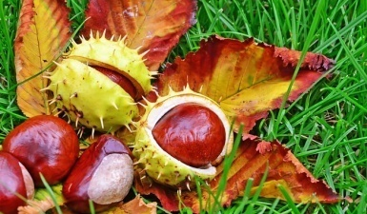 **Zapojte se s námi do sběru kaštanů a**

**žaludů. Těmito dobrotami podpoříte v zimě lesní zvířata v našem kraji. Nasbírané kaštany a žaludy, můžete vysypat do připravených přepravek pod hlavní nástěnkou na každé budově.**

**Sbíráme do konce listopadu. Děkuje Ekotým**